AOK zum Tag der gesunden Ernährung:
Neuer Online-Coach für Diabetiker hilft Krankheit zu bewältigen
4. März 2021 / Magdeburg – Sachsen-Anhalt hat die meisten Diabetiker. Laut einer aktuellen AOK-Studie leiden 288.000 Menschen im Land an Typ 2-Diabetes. Das sind 12,9 Prozent – deutlich mehr als der bundesweite Durchschnitt von 8,6 Prozent. Anlässlich des Tages der gesunden Ernährung, der sich in diesem Jahr mit Diabetes befasst, macht die AOK deshalb auf ein neues Angebot aufmerksam. Der „Online-Coach Diabetes“ soll Menschen mit Diabetes Typ 2 dabei helfen, die Krankheit besser zu verstehen und den Lebensstil zu ändern.
Hauptrisiken für Diabetes mellitus Typ 2 sind neben dem Alter vor allem auch Fettleibigkeit, Bewegungsarmut, ungesunde Ernährung und Rauchen. Besonders Änderungen des Lebensstils sind deshalb neben einer medizinischen Behandlung sehr effektiv.
„Der Online-Coach-Diabetes soll dabei helfen, dass Menschen mit Diabetes ihre Erkrankung im Griff behalten. Er kann auch besonders Patienten helfen, die im Alltag Motivationsprobleme haben. Ziel ist es, sie zu Verhaltensänderungen zu unterstützen und ihnen so lange wie möglich eine gute Lebensqualität zu erhalten“, sagt Marion Strickmann, Leiterin des Geschäftsbereiches Gesundheit und Medizin bei der AOK Sachsen-Anhalt.
Motivation zur Änderung des Lebensstils finden
Schritt für Schritt erklärt das interaktive Online-Angebot, wie die Krankheit entsteht, was genau im Körper passiert und warum bei Patienten mit Typ-2-Diabetes das Risiko für bestimmte Folge-Erkrankungen steigt.
Das Programm enthält zahlreiche Videos und Animationen, die eigens für den Online-Coach produziert wurden. Szenen aus dem Alltag vermitteln praktische Tipps, wie Patienten ihre Ernährung umstellen oder mehr Bewegung in ihren täglichen Tagesablauf integrieren können. Die Nutzer werden durch die sogenannte WOOP-Methode zur Selbstmotivation bei Änderungen ihres Lebensstils unterstützt. Sie wurde von der Hamburger Psychologieprofessorin Gabriele Oettingen entwickelt und hat sich in Studien als wirksam erwiesen.
Weitere Bestandteile des Online-Coaches sind Übungsaufgaben und Wissenstests, die das Gelernte vertiefen sollen. Zudem kann sich der Nutzer einen persönlichen Bewegungsplan oder ein Gewichts-Tagebuch anlegen.
wissenschaftlich fundiert und kostenlos
An der Entwicklung des Online-Coach-Diabetes war ein Expertenteam aus Diabetologen, Psychologen sowie Ernährungs- und Sportwissenschaftlern beteiligt. Unter www.aok.de/online-coach-diabetes kann er von AOK-Versicherten kostenlos genutzt werden; ein Teil des Programms ist auch für Versicherte anderer Krankenkassen verfügbar. Um den kompletten Coach durchlaufen zu können, ist eine Registrierung mit Angabe der AOK-Versichertennummer notwendig. Diese wird nur zur Prüfung der Versicherung genutzt. Alle weiteren eingegebenen Daten werden von der AOK nicht eingesehen, verwertet oder weitergegeben.
Das neue AOK-Angebot ist so konzipiert, dass die Patienten es allein, aber auch gemeinsam mit Ihrem Partner oder mit anderen Familienmitgliedern nutzen können. Denn auch wenn Angehörige meist nur indirekt betroffen sind, haben sie häufig viele Fragen und können die Betroffenen besser unterstützen, wenn sie ebenfalls gut informiert sind.

Mit dem neuen Programm erweitert die AOK das Spektrum ihrer Online-Coaches zu verschiedenen Themen. Sie bieten für besonders belastete Zielgruppen schnelle und niedrigschwellige Hilfe im Netz – interaktiv und wissenschaftlich fundiert. Neben dem Online-Coach Diabetes gibt es bereits den "Familiencoach Pflege" (www.familiencoach-pflege.de), der die Psyche von pflegenden Angehörigen stärken und sie vor Überlastung schützen soll, den "ADHS-Elterntrainer" (www.adhs-elterntrainer.de) für Eltern in schwierigen Erziehungssituationen, den „Familiencoach Depression“ (www.familiencoach-depression.de) für Angehörige und Freunden von Menschen mit Depressionen sowie das Online-Selbsthilfeprogramm „moodgym“ (www.moodgym.de) zur Vorbeugung und Linderung von depressiven Symptomen.
Zum neuen Online-Coach Diabetes: www.aok.de/online-coach-diabetes
Acht Tipps für weniger Zucker:
Vor allem das Ändern der Ernährungsgewohnheiten kann bei Diabetes Typ 2 helfen. Hier acht Tipps für weniger Zucker im Alltag:
- Äpfel, getrocknete Feigen, Datteln oder Nüsse können den Heißhunger auf Süßes meist besser bezwingen als ein Schokoriegel.
- Richtig genießen: Süßigkeiten langsam kauen oder lutschen – so ist man schon mit weniger zufrieden.
- Zu den Hauptmahlzeiten ausreichend essen und die Lust auf Süßes gleich im Anschluss stillen.
- Süßigkeiten portionieren, etwa nur drei Kekse auf einem Teller anrichten, den Rest der Packung weglegen.
- Statt zu Müslimischungen zu Haferflocken greifen, Fruchtsäfte oder Limonade mit zwei Drittel Wasser verdünnen oder gleich auf Wasser oder Tee umsteigen, Fruchtjoghurt mit Naturjoghurt mischen oder Naturjoghurt mit frischen Früchten selbst zubereiten.
- Beim Backen kann ein Teil der Zuckermenge durch eine zerdrückte Banane oder Apfelmus ersetzt werden.
- Alltagsgewohnheiten hinterfragen: dienen Süßigkeiten als Trost bei Stress, Frust, Traurigkeit, Langeweile oder als Belohnung? Was kann stattdessen getan werden? Vielleicht hilft ein Anruf bei einer Freundin oder ein Spaziergang, um Frust abzubauen.
- Eine Heißhunger-Attacke dauert meist nur 15 bis 20 Minuten: die kritische Phase kann oft auch mit Wassertrinken überwunden werden

Hinweis für die Redaktionen:
Für Ihre Berichterstattung in Verbindung mit dieser Pressemitteilung können Sie das beigefügte Foto bei Angabe des Bildnachweises kostenfrei verwenden.

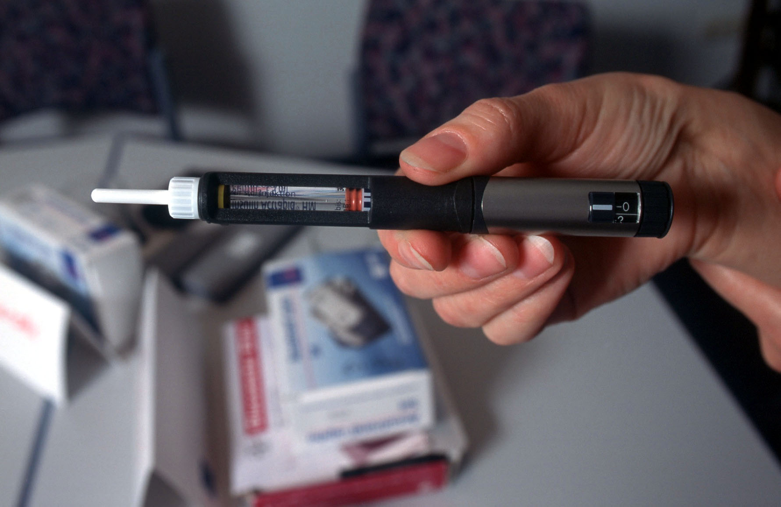
Foto: Patienten mit Diabetes mellitus Typ 2 haben ein Risiko für bestimmte Folgeerkrankungen. Neben einer medizinischen Behandlung hilft auch eine Änderung des Lebensstils. Der Online-Coach Diabetes der AOK Sachsen-Anhalt hilft dabei. Bildnachweis: AOK-Mediendienst

Foto: Im Fruchtjoghurt steckt viel Zucker, mehr als man schätzt. Bildnachweis: AOK-Mediendienst

